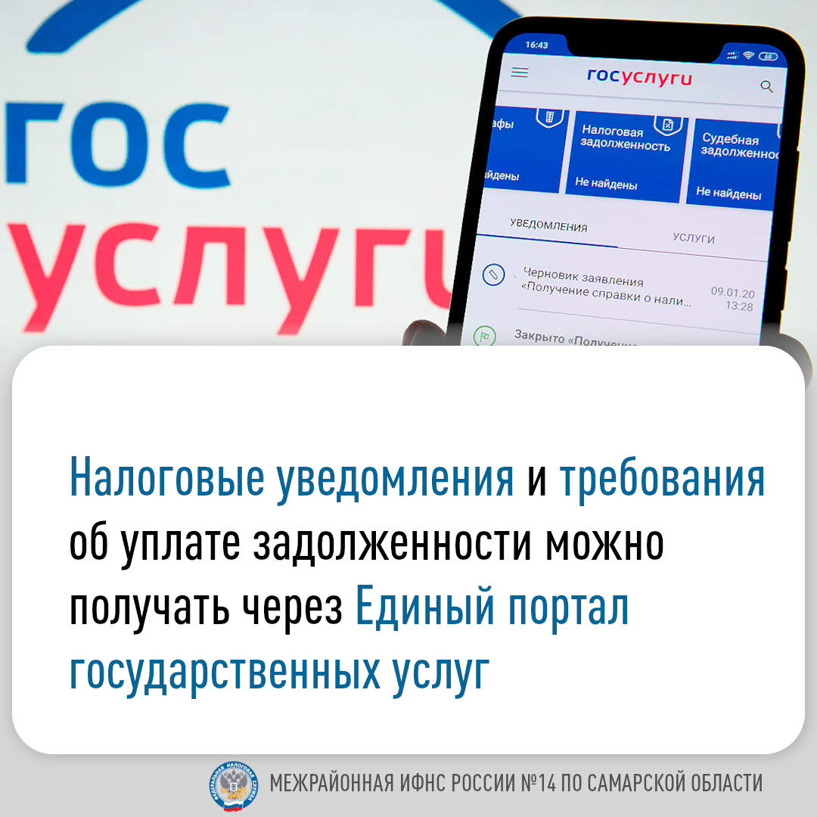

Межрайонная ИФНС России № 14 по Самарской области напоминает о возможности получать уведомления для уплаты налогов на имущество и НДФЛ, а также требований об уплате задолженности по налогам физическими лицами в электронной форме.
Для получения налоговых уведомлений на «Госуслугах» необходимо направить через ЕПГУ уведомление:
1. Сформировать согласие в приложении «Госуслуги» — в поисковике набрать «Налоговое уведомление» и следовать инструкции системы;
2. Скачать приложение «Госключ» и сформировать в нем ключ электронной подписи;
3. В приложении «Госуслуги» проверить данные и завершить процесс оформления согласия на подключение к получению уведомлений.
На сегодняшний день взаимодействие с налоговыми органами в режиме онлайн остается самым удобным и комфортным способом получения услуг налоговой службы, поскольку позволяет экономить как временные, так и финансовые затраты.

